RevitTooltip插件使用说明文档
开发人员：
王小敏，杨亚星
说明：
此文档为Revit2014数据录入插件RevitTooltip的使用说明文档
插件主要功能：
录入模型相关的基础信息和测量数据，并以在Revit中显示模型构件信息或其测量数据。模型构件基础信息以表格形式显示，测量数据绘制成折线图。
文件格式约定：
- Microsoft Excel 97/2000/2003文件(*.xls)
- 每种数据单独存放在一个Excel文件中
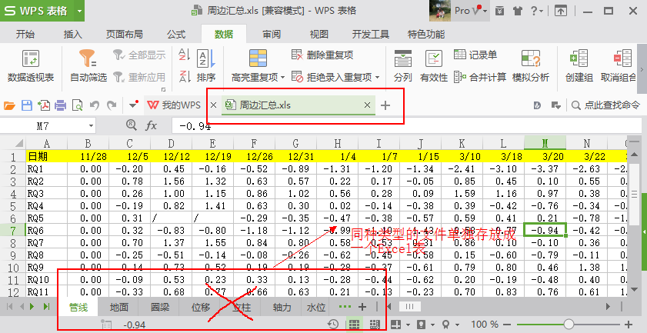
- 命名规范和表格格式约定
  - 文件名-简称-类型(I:属性数据 C：普通测量数据 CX：测斜数据)
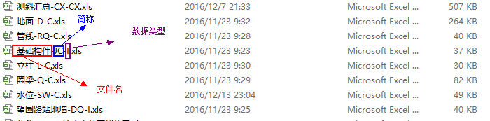
  - 简称具有全局唯一性，具有相同简称的文件的数据会被认为是同种类型的数据，建议构件名称的固定部分，如CX1，CX2...取CX
  - 属性数据最终属性数据将在Revit中以表格形式显示。属性数据Excel格式约定：第一行为表头，第一列为构件名称。

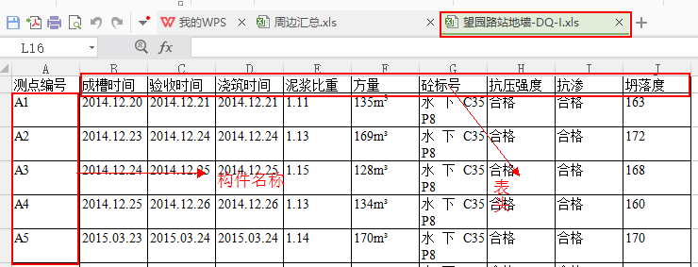
  - 测量数据在Revit2014中都会被绘制成折线图，普通测量数据格式约定为：第一行为时间，且一定为Excel中的时间格式，不能保存为文本或其它格式。且这样的一行只能有一行，且在第一行。第一列为构件名称。
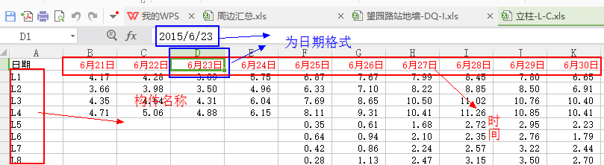
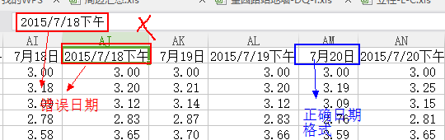
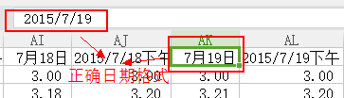
  - 测斜数据和普通测量数据具有格式差异，所以单独处理。A1格始终为构件名，除第一列外的每一列为同一时间点的不同测量值，这里取其中最大值为其最终的测量值。折线图根据这个最大值来绘制。
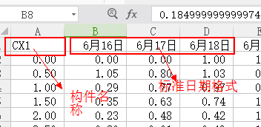
  - 其它说明：构件名称具有全局唯一性。导入文件的时候不能同时用其它软件打开Excel表。
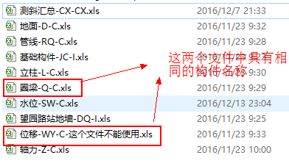
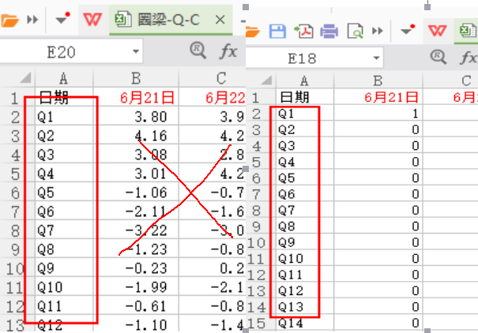
插件使用说明：
数据分两种形式存放，本地文件(SQLite实现)和数据库(Mysql),属性信息的显示和绘制折线图都是以本地文件为基础。本地文件可通过刷新同步成数据库中的数据，也可直接通过Excel导入，但是这些数据经过刷新本地文件后将丢失。Mysql中的数据只能从Excel表格导入。
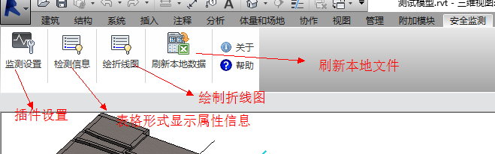
- 插件设置：
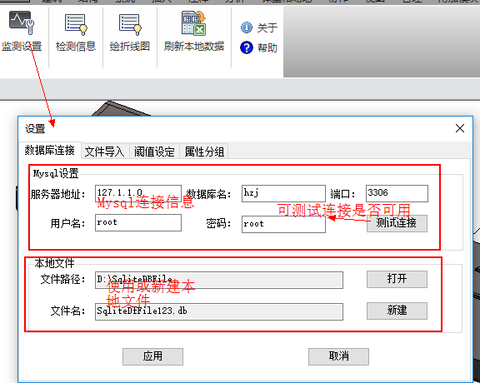
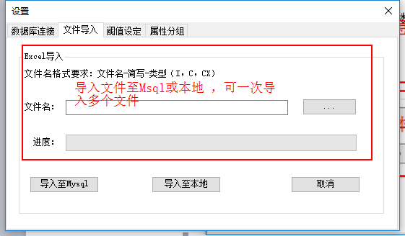
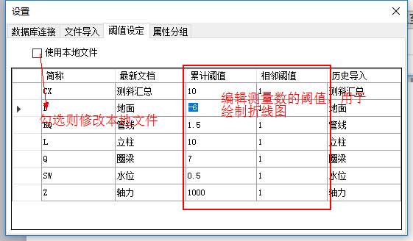
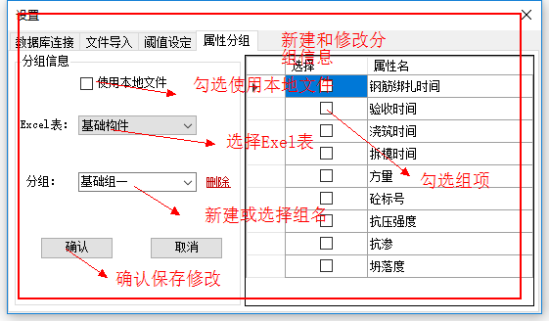
- 构件属性信息显示：点击模型构件，显示其属性信息。
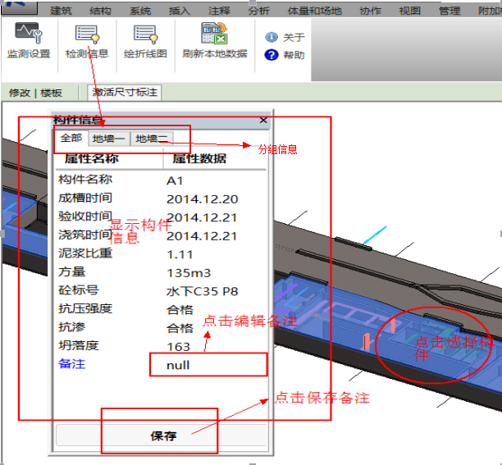
- 绘制折线图：这里有两种方式绘制折线图，1）点击测点后根据其所有的测量数据绘制折线图。2）通过控制面板选择测点和时间段，这样只根据该时间段的数据绘制折线图。

